Anexo III – Especificación de Diseño

**Lista de cambios**

|  |  |  |  |
| --- | --- | --- | --- |
| **Versión** | **Fecha** | **Descripción** | **Autor** |
| 1.1 | 10/10/2011 | Esqueleto inicial | Romina Liuzzi |
| 1.2 | 30/05/2012 | Completar documento | Romina Liuzzi |

Tabla de Contenidos

*Introducción* 6

*Ámbito del software* 7

*Diseño de datos* 8

Diseño de la base de datos 10

*Diseño procedimental* 11

Diagramas de secuencia 11

Registrar Usuario 12

Login 13

Recuperar Contraseña 14

Modificar Cuenta 15

Crear Ejercicio (Iniciar, actualizar, acabar) 16

Borrar Ejercicio 19

Ver listado de estadísticas disponibles 20

Consultar estadística 21

Ver histórico de ejercicios 22

Ver recorrido asociado a un ejercicio y mejores marcas 23

Logout 24

Cancelar cuenta 24

Diseño arquitectónico 25

Paquete: com.caloriecalc.beans 27

Paquete: com.caloriecalc.content 27

Paquete: com.caloriecalc.dao 27

Paquete: com.caloriecalc.lao 27

Paquete: com.caloriecalc.presentation 27

Paquete: com.caloriecalc.presentation.graphs 27

Paquete: com.caloriecalc.security 27

Paquete: com.caloriecalc.services 27

*Diseño de la Interfaz* 28

*Pruebas* 33

Descripción de las pruebas 33

*Entorno tecnológico del sistema* 34

# *Introducción*

En este documento nos centraremos en todos aquellos aspectos relacionados con la especificación del diseño, entrando en el dominio de la solución del problema: la fase de desarrollo.

Se dará a conocer el ámbito sobre la que actúa la aplicación; los datos con los que interactúa el sistema, la estructura modular, la estructura del programa en relación con la estructura de los datos, el diseño final de la interfaz y los algoritmos más relevantes.

También se mostrará las pruebas de los diferentes módulos que componen el sistema y el soporte tecnológico utilizado. Por último se incluirá un manual para el programador recogiendo todas las directrices necesarias para desarrollar y depurar la aplicación.

# *Ámbito del software*

Esta aplicación está destinada a fines lúdicos, se trata de una aplicación para móvil categorizada dentro del ámbito de la Salud y Bienestar. La aplicación realiza el cálculo del número de calorías quemadas durante la realización de distintos tipos de ejercicios fomentando los hábitos saludables de los usuarios finales. No existe una edad mínima para los usuarios, pero en general la aplicación está destinada para ser usada por adultos jóvenes y deportistas ocasionales que quieran medir su progreso durante la actividad.

# *Diseño de datos*

Tal como se explicaba en el anexo II del presente proyecto, existen unos requisitos de la información que se deben persistir en el sistema. Durante esta fase se estudian las opciones y se justifican las decisiones tomadas a la hora de definir la especificación de diseño que describirá el sistema.

El siguiente diagrama entidad relación, nos presenta la idea básica a considerar a la hora de abordar estas decisiones. Del ejercicio interesa mantener:

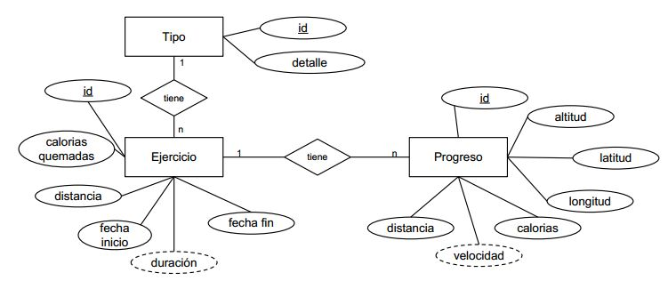

Figura 1. Diagrama entidad relación. Diagrama general

Por otra parte contamos con único usuario del sistema, por lo que si bien, sus datos deben persistirse, no se justifica la creación de una tabla de BBDD para su persistencia. Del usuario interesa guardar:

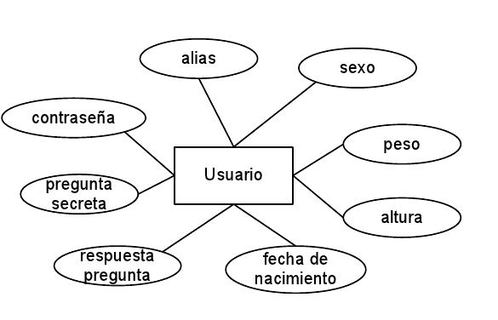

Figura 2. Diagrama entidad relación. Entidad Usuario

## Diseño de la base de datos

# *Diseño procedimental*

## 

## Diagramas de secuencia

Mediante diagramas de secuencia se mostrarán todos los procedimientos por los que pasa las distintas acciones que se producen en la aplicación. Los diagramas de secuencia se establecen a partir de las plantillas de requisitos funcionales facilitadas en el anexo II del presente documento. En esta sección se recogen los procesos más relevantes de la aplicación.

Registrar Usuario

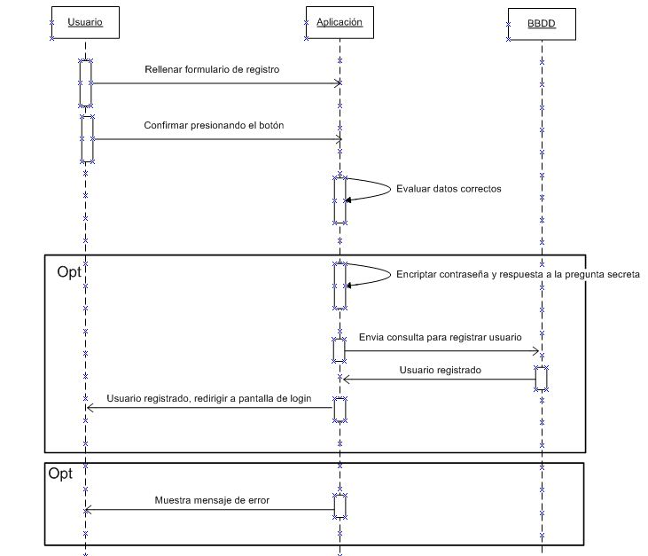

Figura 3. Diagrama de secuencias. Registrar Usuario

Login

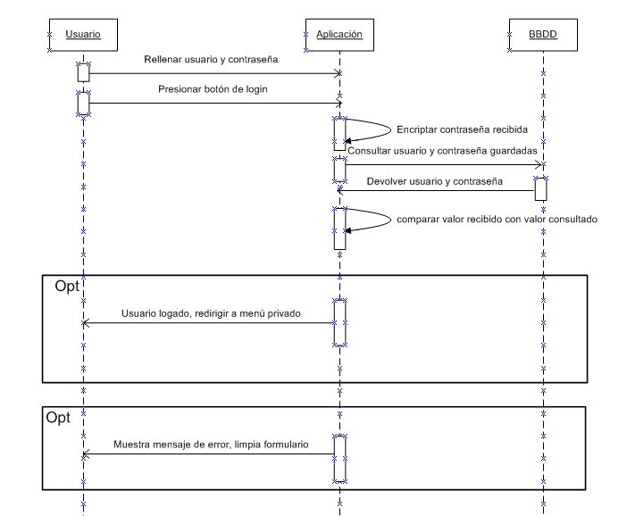

Figura 4. Diagrama de secuencia. Login - login fallido

Recuperar Contraseña

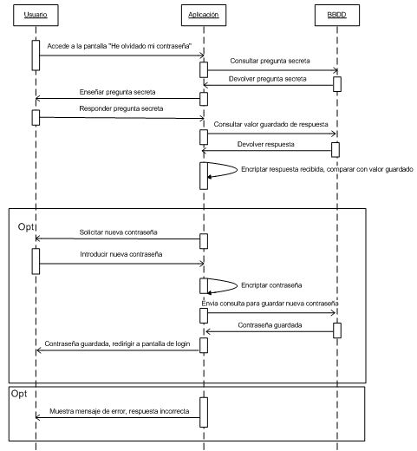

Figura 5. Diagrama de secuencias. Recuperar Contraseña

Modificar Cuenta

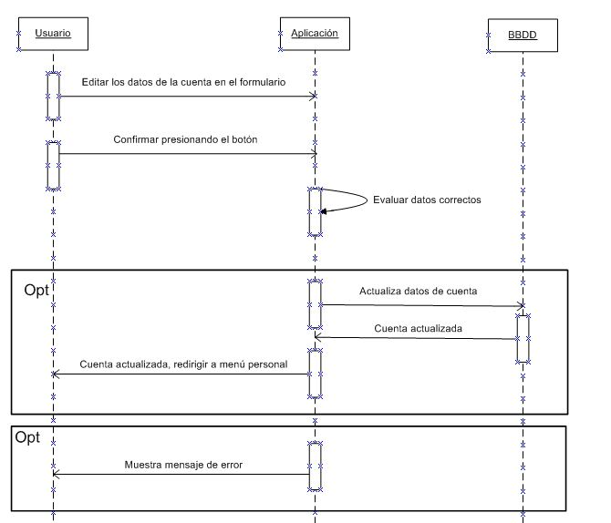

Figura 6. Diagrama de secuencias. Modificar cuenta

Crear Ejercicio (Iniciar, actualizar, acabar)

Este caso se divide en tres procesos:

1. Crear un ejercicio
2. Actualizar ejercicio (cada vez que se recibe una nueva localización)
3. Finalizar ejercicio

El ejerció se crea cuando el usuario selecciona un tipo de actividad y presiona el botón correspondiente al tipo de ejercicio seleccionado. El registro inicialmente se crea completando los campos tipo de ejercicio, fecha de inicio y peso del usuario que lo realiza. El proceso se describe en el diagrama de secuencias “Crear Ejercicio”.

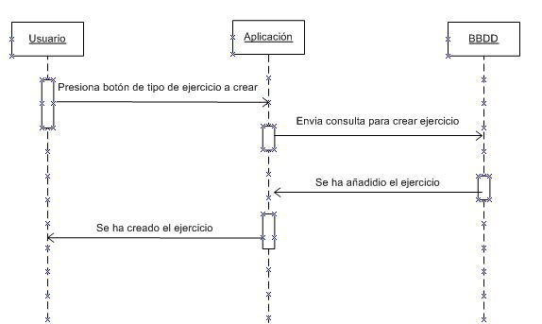

Figura 7. Diagrama de secuencias. Crear Ejercicio

Una vez creado el ejercicio y mientras este dure, la aplicación estará recibiendo actualizaciones con los cambios en la localización del usuario. Cada notificación recibida creara un registro progreso asociado al ejercicio en la base de datos. Este registro contendrás una fecha, unas coordenadas GPS y unos campos distancia, calorías y velocidad inicialmente creados vacíos que dependen del progreso anterior (si existe). Se persistirá el progreso, se recuperará el progreso anterior y se realizarán cálculos sobre éstos datos. Se actualizará el registro con los datos calculados. Finalmente se actualizará la vista del sistema. El proceso se recoge en el diagrama “Actualizar ejercicio” presentado a continuación.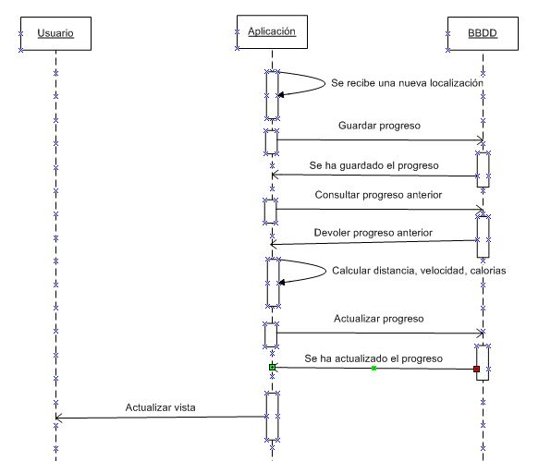

Figura 8. Diagrama de secuencias. Actualizar ejercicio: Crear progreso asociado a un ejercicio.

Finalmente cuando el usuario decida acabar el ejercicio el flujo corresponderá con la siguiente secuencia.

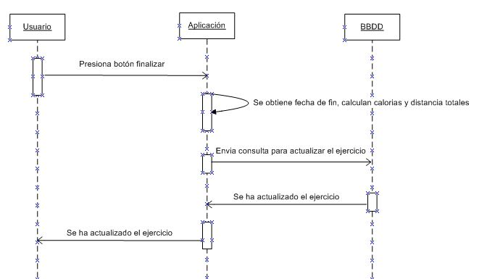

Figura 9. Diagrama de secuencias. Finalizar ejercicio

Borrar Ejercicio

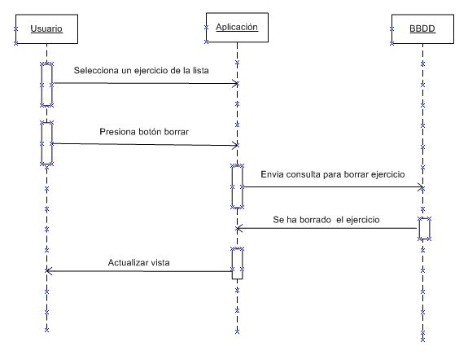

Figura 10. Diagrama de secuencias. Borrar Ejercicio

Ver listado de estadísticas disponibles

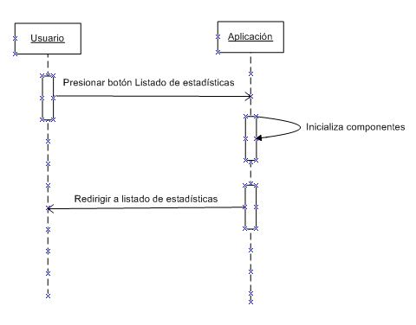

Figura 11. Diagrama de secuencias. Ver listado de estadísticas disponibles

Consultar estadística

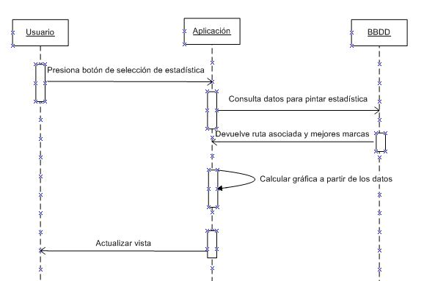

Figura 12. Diagrama de secuencias. Consultar estadística

Ver histórico de ejercicios

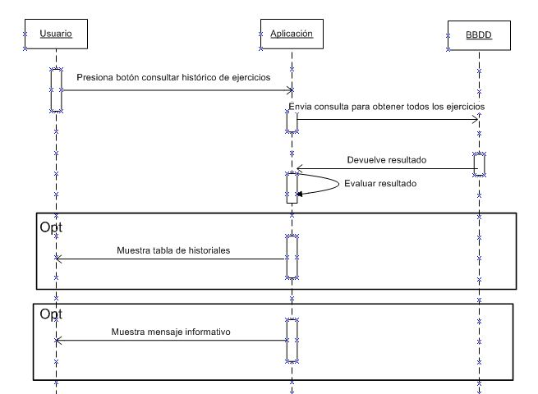

Figura 13. Diagrama de secuencias. Ver histórico ejercicios

Ver recorrido asociado a un ejercicio y mejores marcas

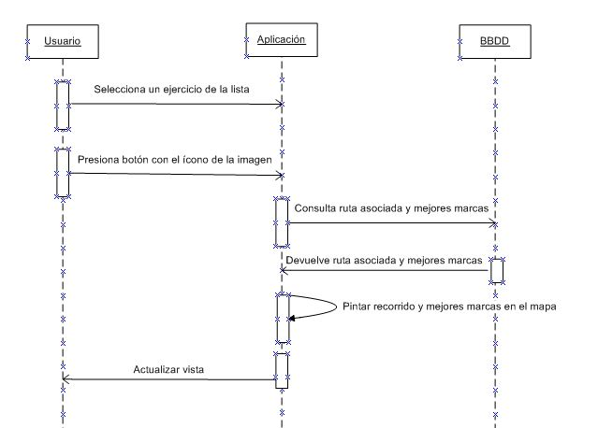

Figura 14. Diagrama de secuencias. Consulta recorrido y mejores marcas asociadas a un ejercicio

Logout

Cualquier flujo de la aplicación que acabe la aplicación desencadenará el logout, siendo preciso volver a cursar el proceso de login siempre que se vuelve a iniciar la actividad. Este proceso no se encuentra recogido con su correspondiente diagrama de secuencias por tratarse de un proceso gestionado a nivel de SO.

Cancelar cuenta

El proceso para cancelar una cuenta asociada a la aplicación puede realizarse por dos caminos, el primero supone el borrado completo de la aplicación desde el terminal, el siguiente implica borrar los datos persistidos por la misma. Una vez cancelada una cuenta, esta no podrá recuperarse. Se perderán también todos los datos asociados a la misma.

El primer camino requiere presionar el ícono de la aplicación desde el menú principal durante un par de segundos y arrastrarlo a la papelera una vez seleccionado.

En cambio para borrar los datos asociados a la aplicación, es preciso seguir el camino: Ajustes > Aplicaciones > Administrar aplicaciones > CalorieCalc > Borrar datos.

Este proceso no se especifica dentro de este apartado por tratarse de un proceso gestionado a nivel de SO no implementado por el alumno.

# Diseño arquitectónico

La siguiente tabla enseña de forma gráfica y resumida la totalidad de clases java que compone el sistema con su correspondiente distribución en la estructura del sistema.

|  |  |
| --- | --- |
| Paquete | Módulos |
| com.caloriecalc.beans | Ejercicio  LocationItemizaedOverlay  MapItem  Serie  UserSettings |
| com.caloriecalc.content | Eula  UserSettingsPreferencesTransformer |
| com.caloriecalc.dao | DatabaseHelper  DAOEjercicio  DAOProgreso |
| com.caloriecalc.lao | LAOEjercicio  LAOProgreso  Utilities |
| com.caloriecalc.presentation | CalorieCalc  EjercicioActualActivity  MapViewActivity  NetworkSettings  StatsSelectingActivity  UserDataEditActivity  UserLoginActivity  UserRegistrationActivity  ValidateIdentityActivity |
| com.caloriecalc.presentation.graphs | Graph  BarGraph  LineGraph  PieGraph  ScatterGraph  WeightDialGraph |
| com.caloriecalc.security | Encrypt |
| com.caloriecalc.services | LocationService |

Tabla 1. Resumen de paquetes y módulos que componen el sistema

A continuación cada uno de estos paquetes se describe con más detalle.

## Paquete: com.caloriecalc.beans

## Paquete: com.caloriecalc.content

## Paquete: com.caloriecalc.dao

## Paquete: com.caloriecalc.lao

## Paquete: com.caloriecalc.presentation

## Paquete: com.caloriecalc.presentation.graphs

## Paquete: com.caloriecalc.security

## Paquete: com.caloriecalc.services

# *Diseño de la Interfaz*

El diseño de la interfaz ha ido tomando forma en base a los distintos requisitos establecidos y por la pruebas de aceptación. Al tratarse de una aplicación para móviles y al tratarse de un sistema mono-usuario, solo se distingue un tipo de vista del sistema.

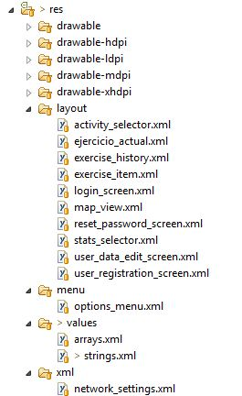Las interfaces de usuario se diseñan en xml a través del paquete de UI de Android y su localización dentro de la estructura de paquetes es res/layout tal como ilustra la imagen adjunta.

Figura 15. Vistas disponibles en el paquete res

Estas vistas son controladas por controladores que gestionan la interacción del usuario con las vistas a través de EventHandlers. Dentro de este apartado solo nos centraremos en presentar las interfaces de usuario.

Todas las interfaces se presentan a continuación. La funcionalidad completa de cada una de estas pantallas se recoge en el “Anexo V: Manual de Usuario”.

|  |  |
| --- | --- |
| device-2012-04-14-194603.png  Figura 16. eula | device-2012-06-19-012451.png  Figura 17. Formulario de registro |
| device-2012-06-19-014546.png  Figura 18. Pantalla de login | device-2012-06-19-015340.png  Figura 19. Pantalla Recuperar password 1 |
| device-2012-06-19-015431.png  Figura 20. Pantalla Recuperar password 2 | device-2012-04-14-194901.png  Figura 21. Menú principal de la aplicación |
| device-2012-06-19-212518.png  Figura 22. Pantalla de selección de estadísticas | device-2012-06-19-203113.png  Figura 23. Pantalla ejercicio en curso |
| device-2012-06-18-013032.png  Figura 24. Pantalla histórico de ejercicios | device-2012-06-17-115922.png  Figura 25. Pantalla revisión de recorrido |
| Figura 26. Estadística Ejercicio vs. tipo | Figura 27. Estadística Peso vs. Fecha |
| device-2012-06-19-212537.png  Figura 28. Estadística pesos saludables | Figura 29. Estadística Calorías por tipo |

# *Pruebas*

## Descripción de las pruebas

Pruebas de carga/stress del sistema.

# *Entorno tecnológico del sistema*

Este apartado pretende definir por una parte el equipo físico, el equipo lógico y las comunicaciones que marcan el contexto del sistema software, y por otra todas las restricciones técnicas que existan.

El entorno tecnológico sobre el que residirá la aplicación móvil deberá cumplir con una serie de requisitos mínimos para su correcto funcionamiento.

Por una parte, para proceder a instalar la aplicación es indispensable tener un Smartphone o tablet con por lo menos 157Kb de espacio libre que cuente con un sistema operativo Android versión 2.1 o superior (API 7.0 o superior).

Por otra parte para el correcto funcionamiento de la aplicación es necesario contar con GPS y conexión a internet. A la hora de instalar la aplicación será preciso otorgar permiso para la utilización de estos componentes.

Se estima que prácticamente la totalidad de smartphones Android actuales cumplirán con estos requisitos, ya que las características demandadas por el sistema son bastante standard.